Nota: As leituras são breves e fáceis (se é que há leituras fáceis...). Por isso, lembramos mais uma vez aos leitores que não corram, que respeitem o tempo dos ouvintes necessário a que a palavra recebida pelo ouvido atinja a mente. Articular bem as consoantes, as sílabas. Não soletrar. Falar, dizer, exprimir.

1.ª Leitura: Repare-se na estrutura binária das frases, baseadas num certo paralelismo sintético e rítmico. Daí se colhe uma preciosa indicação para a forma de ler. Evite-se deixar cair a voz nos pontos finais das frases.

Leitura do Livro dos Números

O Senhor disse a Moisés:
«Fala a Aarão e aos seus filhos e diz-lhes:
Assim abençoareis os filhos de Israel, dizendo:

'O Senhor te abençoe e te proteja.
O Senhor faça brilhar sobre ti a sua face
e te seja favorável.

O Senhor volte para ti os seus olhos
e te conceda a paz'.

Assim invocarão o meu nome sobre os filhos de Israel
e Eu os abençoarei».

Palavra do Senhor.

2.ª Leitura: A divisão do texto não apresenta dificuldade de maior. Importa controlar a respiração e aplicá-la a algumas frases mais longas, evitando a tentação de correr e de atrapalhar o texto. Leia «ábá».

Leitura da Epístola do apóstolo São Paulo aos Gálatas

Irmãos:

Quando chegou a plenitude dos tempos,
Deus enviou o seu Filho,
nascido de uma mulher e sujeito à Lei,
para resgatar os que estavam sujeitos à Lei
e nos tornar seus filhos adotivos.

E porque sois filhos,
Deus enviou aos nossos corações
o Espírito de seu Filho, que clama:
«Abá! Pai!».

Assim, já não és escravo, mas filho.
E, se és filho,
também és herdeiro, por graça de Deus.

Palavra do Senhor.

Oração dos Fiéis [Preces inspiradas na Mensagem do Papa para o Dia Mundial da Paz 2021]

P. Neste tempo, em que a barca da humanidade, sacudida pela tempestade da crise, avança com dificuldade à procura de um horizonte mais calmo e sereno, mantemos o olhar fixo em Jesus, confiado aos cuidados da Virgem Maria, Estrela do Mar, e de São José, que os guarda, defende e protege. E digamos:
R. Deus connosco, és de casa para sempre. Faz-nos todos irmãos no Teu Amor.
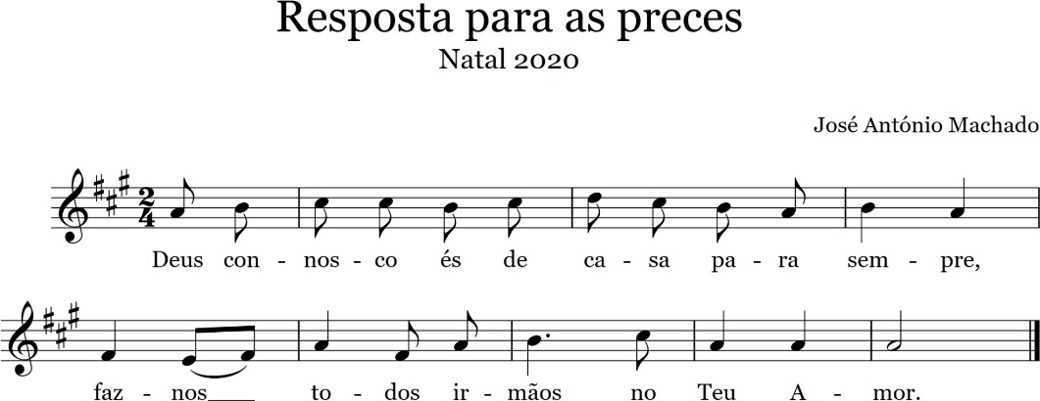

- Pela Igreja: para que saiba cuidar dos mais pequeninos, atribulados e desvalidos, e colabore na formação de cidadãos honestos e leais. Invoquemos. R.
- Pelas vítimas de conflitos e guerras: para que encontrem verdadeiros artesãos de paz, que saibam curar e cicatrizar todas as feridas, para alcançarem um novo encontro de irmãos. Invoquemos. R.
- Pelos responsáveis políticos e do setor privado: para que tomem as medidas adequadas a garantir a todos o acesso às vacinas contra a COVID-19 e às tecnologias necessárias para assistir todos os doentes. Invoquemos. R.
- Pelas famílias e escolas, pelas religiões e comunicações sociais: para que eduquem para uma cultura do cuidado, enquanto compromisso comum, solidário e participativo, capaz de proteger e promover a dignidade humana e o bem de todos. Invoquemos. R.
- Por todos nós: para que não desviemos o nosso olhar dos mais frágeis, antes nos empenhemos por formar uma comunidade de irmãos, que se acolhem mutuamente e cuidam uns dos outros. Invoquemos. R.

P. Senhor, que Vos manifestais na fragilidade de um Deus Menino, Primogénito de muitos irmãos: protegei as crianças e os mais frágeis, os indefesos e os descartados, todas as vítimas desta pandemia e todos os afetados e infetados pelo vírus ainda mais mortal da indiferença e da exclusão, dos sem terra, sem teto e sem trabalho. Possam todos, mas sobretudo os mais idosos e sós, os lutadores e os enlutados, os cuidadores e os cuidados, receber do Nascimento do Salvador uma luz suave, uma paz duradoira e um conforto consolador. Nós Vo-lo pedimos pela intercessão de Maria e José, que cuidaram do Vosso Filho com tanto amor. Ele que é Deus convosco, na unidade do Espírito Santo.
R. Ámen.

